Преподаватель | Кудашева Лариса Викторовна
Учебная дисциплина | Сольфеджио
Специальность | 53.02.05 Сольное и хоровое народное пение
Курс | 2
Дата занятия | 7.04.2020
Тема | Ум53 с разрешением. Des-dur. (2 часа)

- Ум53 с разрешением.
Уменьшенные трезвучия разрешаются в терцию с удвоением ее нижнего звука. Уменьшенное трезвучие на VII(на VII натур. мажора или на VII# гармонич. минора) разрешается в терцию на I (тоническую терцию), т. е. нижнюю терцию тонического трезвучия с удвоением ее нижнего звука(иначе говоря, в неполное тоническое трезвучие). Уменьшенное трезвучие на II (в натур. миноре или гармонич. мажоре) разрешается в терцию на III, т. е. верхнюю терцию тонического трезвучия с удвоением ее нижнего звука. Таким образом, уменьшенные трезвучия натуральных ладов разрешаются в б3, а уменьшенные трезвучия гармонических ладов – в м3.
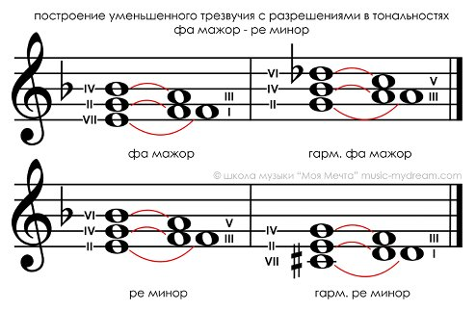
Практическое задание 1. Постройте и спойте Ум53 с разрешением в тональностях
E-dur и g-moll.

Практическое задание 2. Найдите Ум53 в следующих мелодиях. Прочитайте с листа, настроившись в тональности:
- Тональность Des-dur.
Практическое задание 3. Спеть 3 вида мажора, Т53 с обращениями, главные трезвучия. Прочитать с листа:
Практическое задание 4. Аудиодиктант – Травушка-муравушка.

Домашнее задание (1 час).
- Сдача 2х голосных номеров (2 на выбор).
- Написать и петь в Des-dur (эти упражнения из экз.билетов!):
  - I – V – VI - VIb – V- VII – I
  - ум5 б3 б6 ув5 б6
VII I V VIЬ V
  - T6 – S – T6 – II7 - D43 - T
Материалы прислать до 18.00 13.04.20

Способ передачи: дистанционно, личным сообщением в соц.сетях

